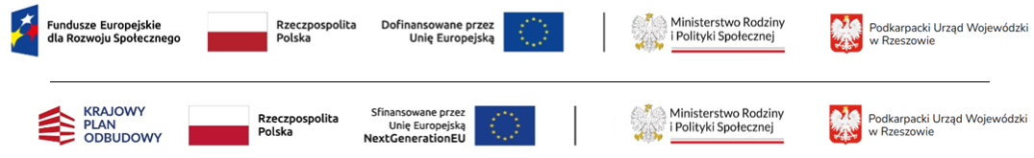

**Oświadczenie wnioskodawcy będącego podmiotem innym niż jednostka samorządu terytorialnego**

W związku z ofertą złożoną w *Programie rozwoju instytucji opieki nad dziećmi w wieku do lat 3 Aktywny Maluch 2022 - 2029,* stosownie do zapisów pkt. 8.1.8.2 do 8.1.8.7 Programu oświadczam, że na dzień złożenia wniosku, to jest ..................... w stosunku do mnie / do mnie i wspólników / członków zarządu reprezentowanego przeze mnie podmiotu * nie zachodzą przesłanki, o których mowa w Programie, skutkujące brakiem możliwości zawarcia umowy dofinansowania.

Oświadczam, że instytucja .......................................................................*(nazwa, adres),* której dotyczy wniosek, według stanu na dzień jego złożenia dopiero powstanie / jest wpisana do Rejestru Żłobków z liczbą ..... miejsc.

*- niepotrzebne skreślić

|  |  |
| --- | --- |
|  | ………………………………..……………  *(data i czytelny podpis wnioskodawcy lub osoby upoważnionej)* |

***Uwaga – skan oświadczenia lub dokument podpisany elektronicznie należy dołączyć do wniosku składanego w systemie emp@tia lub w wypadku braku takiej możliwości, przedłożyć za pośrednictwem systemu EPUAP, maila podpisanego bezpiecznym podpisem elektronicznym lub w tradycyjnej wersji papierowej do 7 dni od złożenia wniosku (liczy się data wpływu do tut. Urzędu. W przypadku złożenia skanu, podpisany oryginał należy dostarczyć najpóźniej do 7 dni od daty złożenia wniosku w systemie do Podkarpackiego Urzędu Wojewódzkiego.***